**Лабораторна робота № 14**

**ВИЗНАЧЕННЯ ЗМІСТУ ОКСИДІВ АЗОТУ (NOx) У**

**ВІДПРАЦЬОВАНИХ ГАЗАХ ЛЕГКОВОГО**

**АВТОМОБІЛЯ НА РОЛИКОВОМУ СТЕНДІ ПДС-Л**

# **Мета роботи**

Ознайомлення з методами та засобами оцінки токсичності відпрацьованих газів легкових автомобілів з бензиновими двигунами. Практично зробити оцінку вмісту оксидів азоту в газах на роликовому стенді. Оцінити вплив рециркуляції газів на вміст NOх.

**Устаткування та прилади**

1. Пересувна станція діагностики ПДС-Л.
2. Автомобіль SKODA OCTAVIA.
3. Стендовий двигун ВАЗ-2108.
4. Комплект ультразвукового гомогенізатора.
5. Газоаналізатор NO/NOx 344ХЛ01.
6. Набір ключів.

###### Основні положення

Присутність токсичних компонентів у відпрацьованих газах поршневих двигунів обумовлено рядом конструктивних і регулювальних факторів, видом використовуваних палив і мастил, а також залежить від протікання процесу згоряння, умов роботи та технічного стану двигунів.

До числа основних токсичних речовин, що виділяються з відпрацьованими газами відносяться: монооксид вуглецю, оксиди азоту та сірки, вуглеводні, альдегіди тощо.

Проблема захисту повітря від забруднення його токсичними компонентами відпрацьованих газів є складної, а її успішне рішення обумовлене тісним співробітництвом заводів-виготовлювачів автомобілів і автотранспортних організацій, а також залежить від стану науково-обгрунтованого повітроохоронного законодавства та нормативної бази всієї природоохоронної діяльності.

Із всіх токсичних компонентів оксиди азоту є найнебезпечнішими з погляду впливу на навколишнє середовище та організм людини.

Утворення оксидів азоту при згорянні палива є результатом термічної реакції, тобто зі збільшенням температури згоряння кількість NOx збільшується. Установлено, що найбільша кількість оксидів азоту проявляється при значенні коефіцієнта надлишку повітря α = 1...1,05, тобто при максимальній температурі згоряння. Таким чином, чим досконаліше процес згоряння, тим більше викиди оксидів азоту. Основним методом зниження концентрації оксидів азоту є установка на автомобіль каталітичного нейтралізатора. По такому шляху і йдуть розроблювачі конструкцій автомобілів. Однак тут високі вимоги пред’являються до палива – бензин повинен бути не етилірованим. Лише в цьому випадку забезпечується робота каталітичного нейтралізатора.

Як показують статистичні дослідження, в умовах вуличного руху частки часу роботи двигуна на окремих режимах можна представити таким чином: на холостому ходу та середніх частотах обертання – 35% часу, на постійних частотах обертання – 29%, із прискоренням – 22%, із сповільненням – 14%. Середній вміст оксидів азоту на холостому ходу та середній частоті обертання – 30 млн-1, на середній постійній частоті обертання (під навантаженням) – 1050 млн-1, на режимі розгону – 650 млн-1, при сповільненні – 20 млн-1. Як видно з наведених цифр, контроль за вмістом оксидів азоту необхідно здійснювати під навантаженням.

Зростання погрози забруднення навколишнього середовища, у значній мірі обумовлене викидами двигунів. Це спонукало керівні органи багатьох країн до видання законодавчих нормативів на обмеження викиду токсичних компонентів з відпрацьованими газами. Перший у світі закон, що визначає гранично припустиму концентрацію основних токсичних компонентів (оксиду вуглецю та вуглеводнів) у відпрацьованих газах був прийнятий у США в 1959р. Даний документ був розроблений на підставі досвіду штату Каліфорнія. У наступні роки його неодноразово доповнювали, уводячи норми, що визначають гранично припустимий викид оксидів азоту, картерних газів, а також припустимий ступінь димності відпрацьованих газів дизельних двигунів. Аналогічні стандарти розроблялися та впроваджувалися в країнах Європи. У цей час у країнах Європи діє стандарт Євро-5, що обмежує викиди CO, CH і NOx у грамах на кілометр. У нашій країні діє ДСТУ 4277:2004, що нормує концентрацію СО і СН на холостому ходу.

Однак, як вказувалося вище, викид двигуном токсичних компонентів залежить від способу керування автомобілем, умов руху, конструктивних параметрів двигуна. Тому для перевірки токсичності відпрацьованих газів автомобіля були розроблені моделі циклів – випробувальні цикли, що відтворюють середні режими руху автомобіля. Тільки таким способом можна контролювати та зіставляти викиди газів різних типів автомобілів. Маса компонентів, що викидаються двигуном у період випробувального циклу, може співвідноситися або з роботою, виконаної двигуном (г/квт. Год), або із пробігом автомобіля (г/км), або із циклом у цілому. У цей час використовуються три основних методи оцінки токсичності двигунів по випробувальним циклам: американському, японському і європейському. Випробувальні цикли розроблені на основі вивчення режимів роботи двигунів в умовах руху автомобілів у великих містах.

Оцінку токсичності автомобільних двигунів на основі випробувальних циклів роблять звичайно з метою:

* визначення відповідності кількості токсичних речовин стандартам;
* дослідження впливу конструкції та параметрів роботи двигуна на токсичність.

Випробування автомобілів проводяться на роликових стендах. Автомобіль встановлюють ведучими колісьми на ролики стенда. Навантаження динамометричного гальма стенда вибирається таким, щоб при максимальній (на даному циклі) швидкості автомобіля, розрідження у впускному трубопроводі при випробуваннях автомобіля на стенді відповідало реальному розрідженню при русі його по рівній дорозі з гарним покриттям. Інерційні маси стенда (ролики та додаткові маховики) відтворюють дійсні умови руху на режимах прискорення і сповільнення. Загальна схема стенда для проведення випробувань автомобілів по циклах на токсичність наведена на рис.14.1.

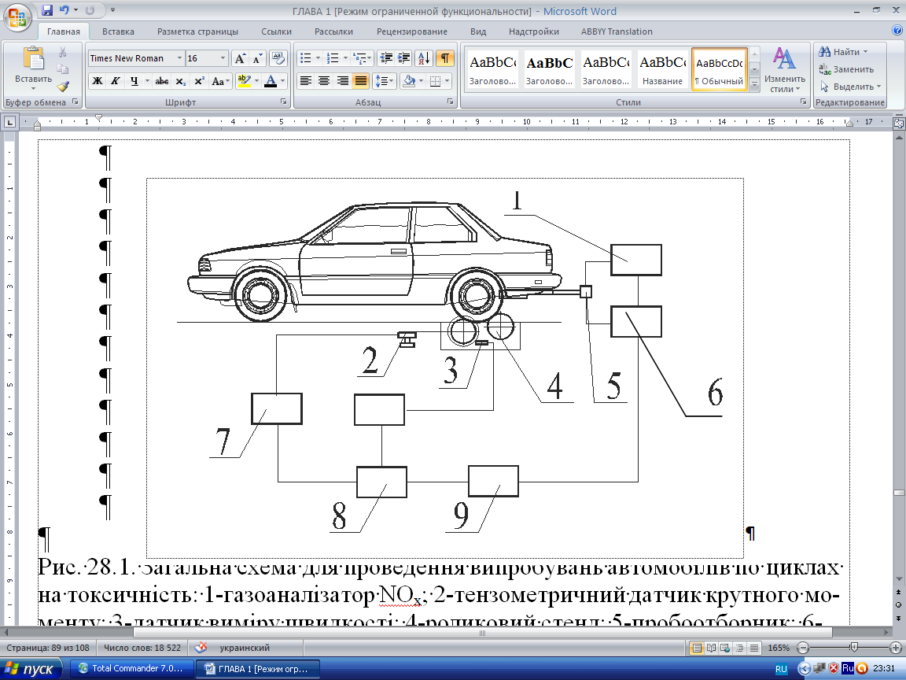

Рис.14.1. Загальна схема для проведення випробувань автомобілів по циклах на токсичність: 1 – газоаналізатор NOx; 2 – тензометричний датчик крутного моменту; 3 – датчик виміру швидкості; 4 – роликовий стенд; 5 – пробоотборник; 6 – газоаналізатор СО і СН; 7 – підсилювач електричного сигналу; 8 – АЦП; 9 – ПЕОМ

Відпрацьовані гази, що викидаються двигуном, збираються в еластичні ємності. Не пізніше, ніж через 20 хв. Після випробувань, проби газу піддають аналізу з метою визначення середнього об’ємного вмісту токсичних компонентів. Масу газів, що виділяється двигуном під час випробувань і зібрану у ємність, визначають за допомогою газового лічильника. Потім визначають масу токсичних компонентів, що доводяться на 1 км пробігу або на весь цикл випробувань.

**Способи зменшення викидів оксидів азоту (NOx)**

Токсичність відпрацьованих газів двигунів можна зменшити шляхом попередження утворення токсичного компонента або за допомогою нейтралізації. До числа конструктивних засобів є застосування в бензинових двигунах безпосереднього впорскування палива. Дана система практично повністю забезпечує умови для рівномірного розподілу суміші по окремих циліндрах. Завдяки безпосередньому впорскуванню палива в простір перед впускним клапаном досягається гарне розпилення палива та змішування його з повітрям. При безпосередньому впорскуванні палива двигун може стійко працювати на збіднених сумішах на всіх режимах, і тільки на режимі повного навантаження (з метою одержання максимальної потужності) він працює на багатій суміші (у такому режимі зменшується викид NOx).

Засіб нейтралізації заснований на хімічній реакції, що відновлює NO і NO2 (NOx). Установлюється нейтралізатор у випускному трубопроводі та, як правило, має дві камери: в одній камері відбувається процес відновлення NOx, у другий – процес окислювання СО і СН.

Другим засобом зменшення вмісту NOx у відпрацьованих газах карбюраторних двигунів є напрямок частини газів назад у циліндри двигуна (рециркуляція відпрацьованих газів). Завдяки рециркуляції, разом з ультразвуковим гомогенізатором, забезпечується зменшення температури згоряння та поліпшується якість готування суміші. Це приводить до зменшення викидів оксидів азоту.

Схема системи рециркуляції відпрацьованих газ представлена на рис.14.2.

Перепуск частини газів з випускної системи у впускний трубопровід відбувається внаслідок різниці тисків. Рециркуляція 5% відпрацьованих газів зменшує концентрацію NOх на 47%, а 15% газів – на 84%. Одночасно із цим спостерігається незначне зменшення викиду СН і деяке збільшення викиду СО. Експериментально встановлено, що кількість газу, що перепускається, при повному навантаженні двигуна не повинно перевищувати 10%.

###### Зміст і порядок виконання роботи

Перевірку виконати в такій послідовності.

***На стенді з біговими барабанами.***

1. Встановити автомобіль SKODA OCTAVIA ведучими колісьми на ролики стенда ПДС-Л. Під вільні колеса поставити страховочні колодки. На вихлопну трубу закріпити шланг відсосу відпрацьованих газів.

2. Прогріти двигун до температури 80...850С (для прискорення прогріву доцільно прокручувати ролики стенда на зниженій передачі).

3. Закріпити у вихлопній трубі автомобіля зонд газоаналізатора. Включити газоаналізатор і прогріти його протягом 5 хвилин.

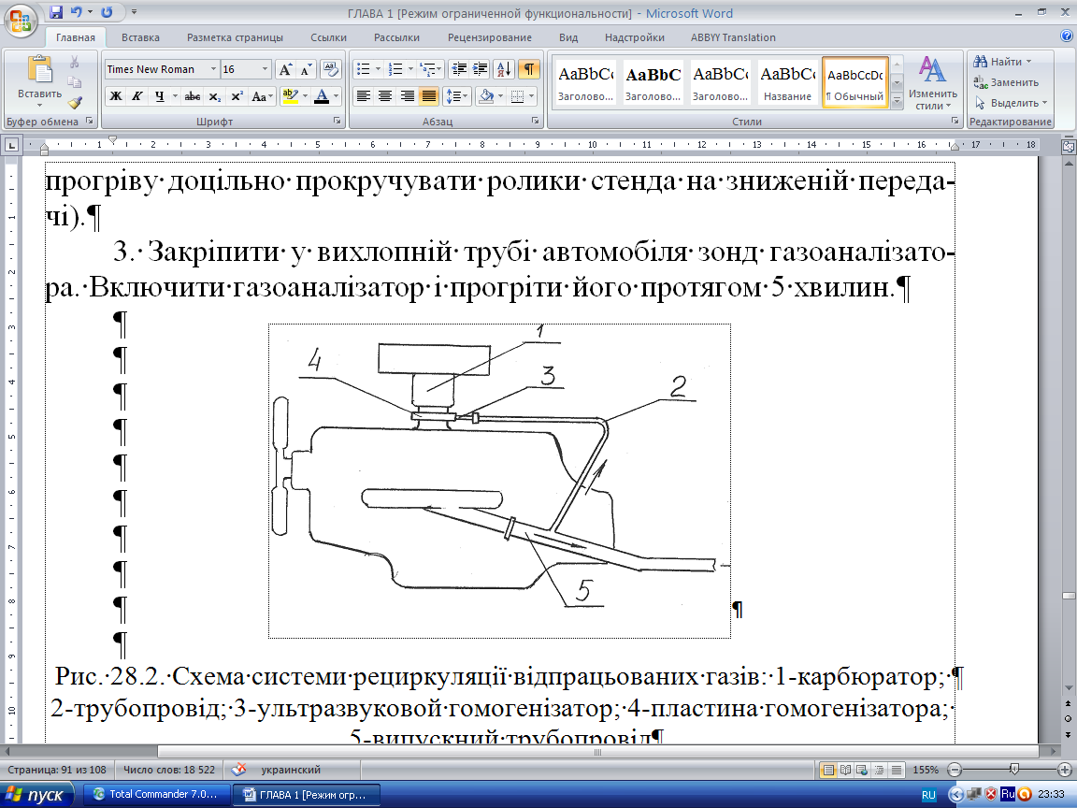

Рис.14.2. Схема системи рециркуляції відпрацьованих газів: 1 – карбюратор;

2 – трубопровід; 3 – ультразвуковой гомогенізатор; 4 – пластина гомогенізатора; 5 – випускний трубопровід

4. Зробити вимір вмісту NOx у газах на холостому ходу.

5. Розігнати ролики стенда до швидкості 60 км/год і зробити вимір змісту NOx без навантаження (як навантаження служать інерційні маси обертових елементів стенда і колеса).

6. За допомогою рукоятки “Навантаження” на пульті ПДС-Л встановити середню величину навантаження та при тій же швидкості 60 км/год зробити вимір змісту NOx.

7. Встановити повну величину навантаження і також зробити вимір змісту NOx. При нормально працюючому нейтралізаторі значного підвищення вмісту NOx не повинне бути. Результати вимірів занести до протоколу випробувань (табл.14.1). Зробити виводи про роботу каталітичного нейтралізатора.

***На стендовому двигуні ВАЗ-2108.***

1. Прогріти двигун ВАЗ-2108 до температури 80...850С.

2. Закріпити у вихлопній трубі зонд газоаналізатора. Включити газоаналізатор і прогріти його протягом 5 хвилин.

3. Зробити вимір вмісту NOx у газах на холостому ходу при закритому крані рециркуляції.

4. Перемкнути кран рециркуляції в положення “відкрите” і зробити виміри вміст NOx з рециркуляцією відпрацьованих газів. Результати вимірів також занести до протоколу випробувань (табл.14.2).

5. Зрівняти результати вимірів змісту NOx у штатному режимі та з використанням ультразвукового гомогенізатора з рециркуляцією газів. Зробити виводи.

*Таблиця 14.1*

**Результати випробувань автомобіля SKODA OCTAVIA на зміст NOx**

**на стенді ПДС-Л**

|  |  |
| --- | --- |
| Режим перевірки | Вміст NOx,  млн-1 |
| 1. Холостий хід |  |
| 2. Розгін інерційних мас стенда (V=60 км/год) |  |
| 3. Середнє навантаження(V=60 км/год) |  |
| 4. Повне навантаження (V=60 км/год) |  |

*Таблиця 14.2*

**Результати випробувань двигуна ВАЗ-2108 на вміст NOx у газах**

|  |  |  |
| --- | --- | --- |
| Режим перевірки | Вміст NOx у штатному режимі, млн-1 | Вміст NOx при  рециркуляції, млн-1 |
| 1. Холостий хід |  |  |

**Контрольні запитання**

1. Які токсичні компоненти містяться у відпрацьованих газах автомобіля з бензиновим двигуном?
2. Чому необхідний контроль змісту оксидів азоту в газах?
3. Який механізм утворення окислів азоту при роботі двигуна?
4. Що таке випробувальний цикл?
5. За допомогою яких засобів можна здійснювати контроль вмісту NOx у відпрацьованих газах?
6. Які основні способи зменшення змісту NOx?

##### Література [6, 38]